3-Kanal-Empfänger für Laufwerke IN ref.553018
(funktioniert nur, wenn Sie IN-Treiber verwenden)
Spezifikationen
Frequenz: 433.92 MHz Leistung: 12-24V AC / DC Relé Kontakte: 20A / 14VDC 10A / 120VACBewegungskapazität: 250 Codes Tempote: -25 + 85 Grad Celsius Susive: 12 +/- 1 ma
Citivity:> = -107 dbm Größe: 66,4 * 51,2 * 31,6 mm Gewicht: 75g
Produktdetails
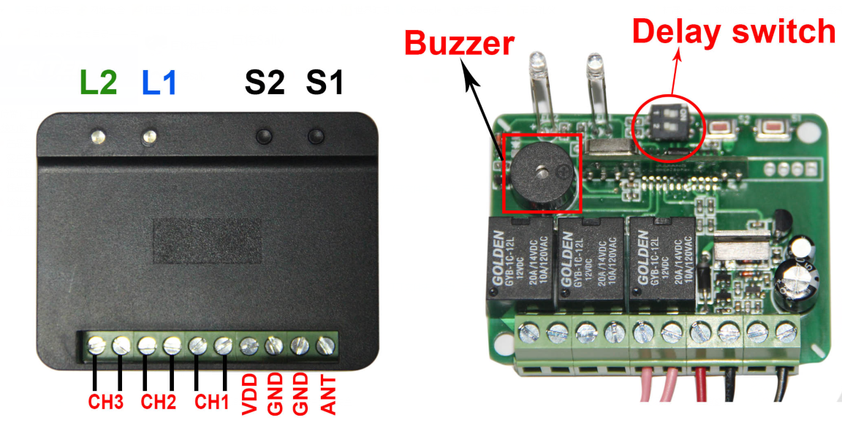
Bildunterschrift Oben :
L2 grün - Steuermodus
L1 blau - Lernmodus und Codeentfernung

S2 - Taste, um die ausgewählte Taste auf dem Sender im Schaltermoduszu programmieren.
Bistable - permanente Schaltung, permanente Abschaltung nach nächster Presse
S1 - Taste, um die ausgewählte Taste auf dem Sender im Impulsmoduszu programmieren.
Monostable - wenn die Controller-Taste gedrückt wird,dann wird auch das Relais gedrückt, nach Demonstaus der Relaiskontakt )
CH1-CH3 - Kanäle
ANT – antenne
Buzzer – Summer
Delay-Schalter – DIP Schalter
PROGRAMMIERUNG
Mit dem Selbstprogrammiersystem können Sie sich den Code merken und die folgenden Betriebsarten einstellen: Monostabil: Aktiviert das entsprechende Relais während der Übertragung tx. Wenn die Übertragung gestoppt wird, schaltet sich das Relais automatisch aus. Bistabil: Aktiviert das entsprechende Relais bei der ersten Sendeübertragung. Das Relais geht während der zweiten Übertragung aus. Timer: Transmission tx aktiviert das entsprechende Relais, das nach der eingestellten Zeit (max. 5 Minuten) erlischt.
Programmieren Sie die S1/S2-Taste, um den Code zu lernen:
Um sich die monostable/bistable Funktion auf dem ersten Kanal zu merken, folgen Sie diesen Schritten:
a) Schließen Sie das Netzteil an, LED1/LED2 leuchtet auf und der Summer piept einmal. Der Empfänger geht in den Standby-Standby.
b) Drücken Sie einmal die Taste S1 (oder S2). Nachdem LED1 einmal blinkt und der Summer einmal piepst (bezogen auf den ersten Kanal), bleibt LED1 eingeschaltet und der Summer piept weiter. Dann geben Sie den Zustand des Lerncodes.
c) Drücken Sie eine beliebige Sendertaste während 5s ;. Wenn LED 1 ausfällt, bedeutet dies, dass der übertragene Code korrekt im Speicher gespeichert wurde. Wenn die Fernbedienung das Signal nicht innerhalb von 10 Sekunden lesen kann, funktionieren LED und Summer nicht mehr und der Lernstatus wird abgebrochen. Um sich die monostable/bistable Funktion auf dem zweiten/dritten Kanal zu merken, folgen Sie dem obigen Schritt a,b.c. HINWEIS! Sobald Sie die S1-Taste (oder S2) drücken, blinkt LED1 einmal am Piepton des Summers, was bedeutet, dass der erste monostabile/bisbare Kanal jetzt erlernt wird. Wenn Sie die S1-Taste (oder S2) zweimal drücken, blinkt LED1 zweimal mit einem Summer, was bedeutet, dass der zweite Kanal jetzt monostabil (oder bistable) lernt. Wenn Sie die S1-Taste (oder S2) dreifach drücken, blinkt LED1 dreimalmit dem Buzzer Piepton, dass es jetzt monostabil (oder bistable) dritten
Programmieren einer drahtlosen Fernbedienung zum Lernen von Code:
Selbstlernende Funktion: Verwenden Sie einen Sender, der bereits als übergeordneter Sender gelernt wurde. Er kann die Lernfunktion starten und einen neuen Sender lernen, ohne eine Lerntaste zu drücken. Es ist jeweils nur ein Steuerausgang zulässig (monostabil oder bistabil).
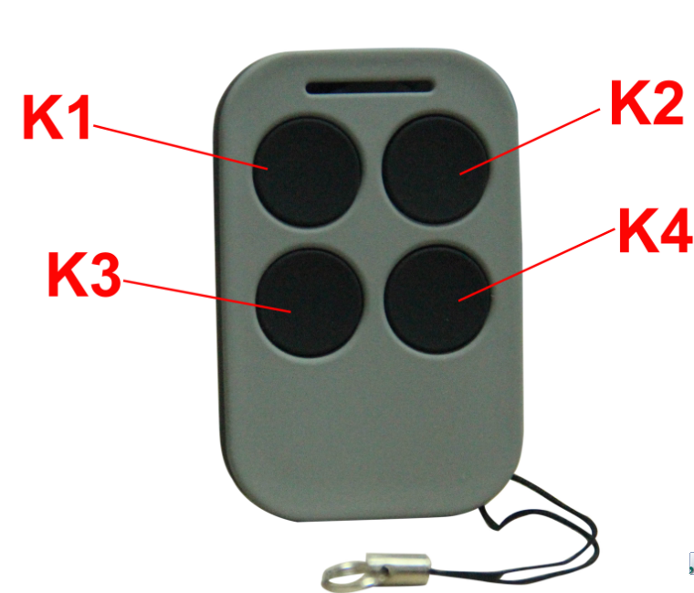

Tipps:
¬ Die Host-Fernbedienung muss bereits mindestens einen Code vom Empfänger gelernt haben (es ist nicht möglich, eine Kombination von Sendertasten zu lernen).
¬ Durch die Kombination der Tasten K1, K2 wird der Code-Lernzustand im bistabilen Modus eingegeben
¬ Durch die Kombination der Tasten K3, K4 wird der Code-Lernzustand im monostabilen Modus eingegeben
3 Bistabile Funktionsprogrammierung
Gehen Sie folgendermaßen vor, um sich an eine bistabile Funktion auf dem ersten Kanal zu erinnern::
a) Drücken Sie die Tasten K1 und K2 gleichzeitig für 8 Sekunden, DIE LED 1 blinkt 10 Mal und der Summer piept 10 Mal.
b) Drücken Sie dann innerhalb von 5 Sekunden die erste Taste auf der Fernbedienung des Hosts, geben Sie den Lerncodestatus des ersten Kanals ein, oder der Empfänger bricht den Lerncode ab. (Drücken Sie die K1-Taste auf der Fernbedienung, um den ersten Lernkanal auf der K2-Fernbedienung zu betreten, um das Lernen des zweiten Kanals auf der K3-Fernbedienung am Eingang zum dritten Kanal zu betreten)
c) Wenn es das richtige Signal von der Host-Fernbedienung empfängt, LED1 einmal blinktund der Summer einmal piept, dann bleibt LED1 eingeschaltet und der Summer piept weiter, d.h. geben Sie den Status des Lerncodes ein.
d) Drücken Sie die Fernbedienungstaste, um zu erfahren, wann LED1 ausgeht und der Summer aufhört zu piepen. Es stellt sich heraus, dass der Lerncode erfolgreich ist. Wenn die Fernbedienung das Signal nicht innerhalb von 10 Sekunden lesen kann, funktionieren LED und Summer nicht mehr und der Lernstatus wird abgebrochen. Um sich die bistable Funktion auf dem zweiten / dritten Kanal zu erinnern, folgen Sie dem obigen Verfahren zu Jahr a,b,c,d.
4. Monostabile Funktionsprogrammierung
Gehen Sie folgendermaßen vor, um sich an eine monostabile Funktion auf dem ersten Kanal zu erinnern:
a) Drücken Sie die Tasten K3 und K4 gleichzeitig auf 8Sekunden, dann lösen Sie die LED 1 10 mal und der Summer piept 10 Mal.
b) Drücken Sie die erste Taste auf der Host-Fernbedienung innerhalb von 5 Sekunden, geben Sie den Lerncodestatus des ersten Kanals ein, oder der Empfänger gibtden Lerncode nach 5 Sekunden frei. (Drücken Sie die K1-Taste auf der Fernbedienung, um den ersten Lernkanal auf der K2-Fernbedienung zu betreten, um das Lernen des zweiten Kanals auf der K3-Fernbedienung am Eingang zum dritten Kanal zu betreten)
c) Wenn es das richtige Signal von der Host-Fernbedienung empfängt, blinkt es einmal und der Summer piept einmal, dann leuchtet LED1 immer nochauf und der Summer piept weiter, d.h. Sie geben den Status des Lerncodes ein.
d) Drücken Sie die Fernbedienungstaste, um zu erfahren, wann LED1 ausgeht und der Summer aufhört zu piepen. Es stellt sich heraus, dass der Lerncode erfolgreich ist. Wenn die Fernbedienung das Signal nicht innerhalb von 10 Sekunden lesen kann, funktionieren LED und Summer nicht mehr und der Lernstatus wird abgebrochen. Um sich die monostabile Funktion auf dem zweiten / dritten Kanal zu merken, folgen Sie dem obigen Schritt a,b,c,d.
5. Code löschen:
Löschen Sie den Code einer Fernbedienung: Drücken Sie die S2-Taste 5 Sekunden lang, Wenn LED1 leuchtet und der Summer piept, lassen Sie die Taste los. Drücken Sie an dieser Stelle die Sendertaste, die entfernt werden muss. Wenn LED1 ausgeht und der Summer aufhört zu piepen, wird ein erfolgreiches Löschen demonstriert. Wenn die Fernbedienung das Signal nicht innerhalb von 10 Sekunden lesen kann, funktionieren LED und Summer nicht mehr und der Lernstatus wird abgebrochen. Vollen Code löschen: Drücken Sie 8 Sekunden lang die S1-Taste, LED1 blinkt fünfmal und der Summer piept fünfmal, das Löschen war erfolgreich.
6.Programmieren der Timerfunktion:
Hinweis:
a) Die Timer-Funktion wird nur im monostabilen Modus wirksam.
b) Bevor Sie die Fernbedienung bedienen, müssen Sie zuerst die Uhrzeit einstellen, dann wird die Timer-Funktion wirksam.
c) Nachdem der Kanal die Zeit bereits eingestellt hat, wurde die Zeit mit derselben Kanal-Timer-Funktion neu berechnet.
d) Stellen Sie die Timerfunktion mit dem Dip-Schalter ein. Kann gemäß der Tabelle eingestellt werden.

DIP1 | DIP2 | Zeit
Aus | Aus | Kein Timer
Auf | Aus | 2 min
Aus | Auf | 30s
Auf | Auf | 5 min

Lieferant:
STORAGE SERVICE s.r.o.
Ve Žlíbku 1800/77
193 00 Prag 9
tel: 00420 281 922 910
mail: storage@czech-storage.com

